**1 Les boucles :**

Matériel :

-Une grande feuille

-De la peinture de différentes couleurs

-Des ballons de baudruche

-Un coton tige

-Des haricots ou graines

-De la peinture ou de l’encre noire

Etape 1 : l’enfant remplit la feuille en réalisant des empreintes de ballons de baudruche gonflés avec différentes couleurs.

Etape 2 : Après avoir laissé sécher la feuille, le parent pose des haricots espacés les uns des autres sur la feuille. Puis l’enfant trace des boucles autour de chaque haricot avec un coton-tige et de la peinture ou de l’encre noire.

**La peinture, l’encre et le coton-tige peuvent être remplacés par un feutre noir.**

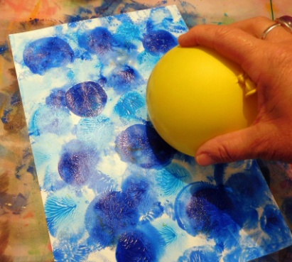 

**2 Dessiner petit bouclé un bonhomme tout en boucles.**

